平成22年度
小野南中学校のルール


業務別ルール

１ 勤務時間に関するルール
- 通常の勤務時間内に業務が終了するように努める。
- 時間外に業務を行う場合も、朝７時から、夜７時までには終了する。
- 勤務時間は８時１０分から１６時４０分です。
※勤務時間内に業務を終了することは難しい状況です。しかし、超過勤務が続くと健康被害が心配されます。できるだけ早く終了できるように工夫したり、仕事内容を改善したりしましょう。お互いの知恵を出し合って勤務時間縮減に向けて取り組みましょう。
□ 余裕をもった一日がスタートできるように日頃から心がける。

２ 出勤時
- 出勤簿に捺印する。
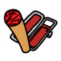
☆重要な公簿です。朝一番に捺印する習慣を身につけましょう。
- 行事黒板や授業変更黒板、「デイリーみなみ」で１日の予定や連絡事項を確認する。
☆伝達することは当日の７時５０分までに「デイリーみなみ」に記入しておく。
☆共有フォルダー Ⅱ－01「デイリーみなみ」を活用する。

３ ＭＴ
- 出席状況の確認・報告、健康観察
☆遅刻・欠席は保護者が連絡を入れる。欠席理由が分からない生徒は登校中のトラブルも考えられます。早急に家庭に連絡を取る。３日欠席が続けば必ず家庭訪問を行いましょう。
☆欠席が続いている生徒には、「今」の状態を把握し家庭との連絡を密にしましょう。
☆登校していても体調の悪い生徒がいます。小さな変化も見過ごさないようにしましょう。
□ 出席簿の記入
☆月末に統計事務があります。統計担当者の負担にならないよう日頃から作成しておきましょう。

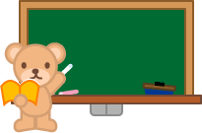
４ 授業
- 授業内容や時間数を日課表に毎日記録する。
- 欠席生徒や遅刻生徒を把握しておく。
- 生徒と教師、生徒相互のコミュニケーションの活発な楽しい授業をする。

５ 休み時間
- 生徒の安全管理に留意する。
☆ 校内の怪我やトラブルは教師の目の届かない場所（便所・廊下・空き教室等）や時間に起こりがちです。未然に防ぐことで負担軽減にもつながります。

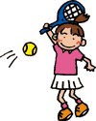
□ 特別教室や体育館、運動場の利用にあたってのルールを守らせる。
□ 備品や設備を利用した後の後片付けや鍵の管理は十分に指導しておく。
６ 給食時間
- 生徒に給食前の手洗い・消毒を徹底し、配膳係には給食衣・マスクを必ず着用させる。
生徒全員ナフキン・マスクをさせる。
- 配膳が衛生的に安全に行われているか指導し、異常があった場合は給食担当、管理職に連絡する。
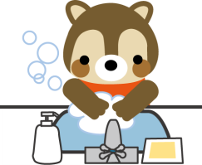
- 給食残量「０」になるように努めるとともに、食の大切さを指導する。
- アレルギーのある生徒については、事前の申し合わせに基づいて充分注意する。

７ 清掃時間
- 掃除用具の使い方、掃除の方法の指導をする。
- 担当清掃場所を巡回し、生徒の様子を見守るとともに必要な指導を行う。
- 高所の窓拭きなど危険を伴う清掃については、十分注意する。

８ ＡＴ
- 生徒の様子を観察し、問題やトラブルを抱えている生徒がいないか確認する。
- ねらいをもって、方針を立てて継続した指導をする。
- 生徒の自主性を尊重しつつ、担任の個性を出す貴重な時間にする。

９ 部活動
- 生徒たちが達成感を味わえるよう、安全に留意し意義ある部活動にする。
- 朝練習は７時１０分～８時００分（８時１５分には教室入室完了）
- 完全下校日没３０分前（冬最短：１６時４５分 夏最長：１８時）
- 週に一度は休養を取る。（原則として月曜日はノー部活デー）
- 活動後の戸締りや後片付けをきちんとする。
- 休日の練習・・・顧問は生徒が帰ったことを確認してから帰宅する。
- 生徒昇降口・職員昇降口・東門は原則として解錠しない。

- 部活停止期間・・【中間考査】１日前 【期末考査】３日前 家庭の日 年末年始の休日
- 缶ジュースや菓子類の飲食は許可しない。

１０ 放課後・下校
- 保護者との連携を深めるため、必要に応じて家庭訪問や電話連絡をする。
- 生徒を狙った犯罪や交通事故に巻き込まれないよう注意を促す。
テーマ別ルール

１ 特別教室利用
- 教室の鍵を所定の位置に戻す。
- 利用した備品は元の位置に戻す。
- 戸締り・消灯を確認する。

２ 備品の管理・使用
- 使用した備品は責任をもって元の場所に戻す。
- 消耗品がなくなった場合は、交換・補充する。
- 消耗品の在庫がなくなりそうな場合は事務職員に連絡する。
- 生徒に直接印刷室の文房具等を使わせないようにする。

３ 業務環境の整備
- 机上整理を心がける。
- 個人情報を置いたままにしないようにする。
- 不必要なものは捨てる。必要なものは所定の場所に保管する。
- 印刷室や職員室の片付けに留意する。
- 段ボールは体育館階段下へもっていく。
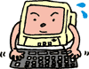
４ 文書管理のルール
- 原則データ保存とし、作成した文書は共有サーバーに保存する。
- 教職員で共有する手引き書やマニュアルは、職員室北のロッカーに保存する。
- 法律で紙媒体での保存が義務付けられている文書や、紙媒体で提出した文書は紙媒体で保存する。
☆ 分かりやすいファイル名のつけ方
・文書の最初に作成年月日をいれる。・具体的なファイル名を書く。・ファイル名を長くしすぎない。

５ 個人情報の取り扱い
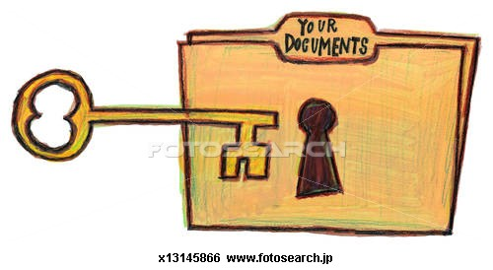
- 個人情報が書かれている書類やデータの持ち出しは原則行わない。
- 個人情報が書かれている書類の廃棄はシュレッダー処分する。
- パソコン画面に個人情報が書かれた状態で開いたままにしない。

６ ゴミ・リサイクルのルール
- ゴミ分別のルールを守る。
☆ 燃えるゴミ・ペットボトル・カン・ビン・その他燃えないゴミ
□ 不燃物は校舎北側自転車置場東に分別して置く。
□ 草は土をしっかり落とし、ビニール袋に入れてゴミステーションに出す。（ゴミ箱の周囲に置く）
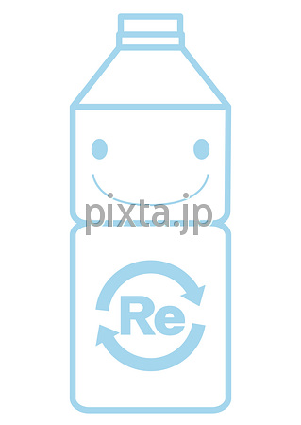
□ 伐採した枝もビニール袋に入れてゴミステーションに出す。（ゴミ箱の周囲に置く）
□ できるだけ両面印刷を行う。
□ 教職員間で利用の場合はできる限り裏紙を使用する。
□ 印刷後の残った紙は整理する。（元の場所に戻す）
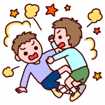
７ トラブル（体調不良・けが・けんか等）発生時のルール
- 早い目に保護者への報告・連絡・相談をする。
- 迅速に担当教員と管理職に連絡する。
- 頭から上の怪我は病院へ連れていく。
- 生徒が故意、あるいはふざけているうちに器物を破損したときは関係する生徒が弁償する。

８ 会議のルール
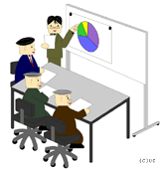
- 会議の開始時間と終了時間を事前に決めておく。
- 会議は２時間以内とする。
- 協議事項と伝達事項を分けて提案する。
- ポイントのみの説明をする。
- 文書はできる限り簡潔にまとめる。
- 司会者は時間を意識した進行を行う。

９ 生徒指導共通理解事項
- 生徒との相談場所はおもに職員室前の相談室か会議室を利用する。
- 個人指導カードは一括して保管する。生徒名簿も生徒写真も同場所に保管する。閲覧後は直ちに元の場所に戻す。
- 小野南中学校の頭髪・服装について
①頭 髪 | 男子：眉毛にかからない。耳にかからない。  女子：目にかからない、肩にかかるような長さになったら、くくること  ゴムは黒または黒に近いもの、ピンは松葉ピンか黒または黒に近い色のパッチンピンを使用
②靴 下 | 男女とも：パーマ(ストレートも含む)、脱色、毛染めを禁止する  白のソックス（ワンポイント可）  長さ：くるぶしがかくれる～ふくらはぎ
③胸 元 | 男子：ホックをとめる  女子：ホックをとめる ネクタイ留めにネクタイをしっかり通す
④下 着 | 男子：カッターシャツを着る (寒いときはスクールセーターを着用)  女子：Vネック (寒いときはスクールセーターを着用)  男女とも：白の下着
⑤靴 | 男女とも：白の運動靴（白のライン可） かかとを踏まないこと  上履き、通学靴ともにフルネームで名前を書いておく
⑥ズボン | ずらしたり、袖を長くしない、折り返さない  黒または黒に近い色のベルトを着用する
⑦スカート | 腰のところで折り返さない、丈をつめない
⑧体操服 | 長袖の体操服の上着のすそは折り曲げて着る。長袖体操服は腕まくりをしない。暑いときは脱ぐ。7月～体育祭頃までは校内は半袖で過ごす。
⑨その他 | 生徒手帳を胸のポケットに入れておく  登校時のウィンドレーカー、マフラー着用可 (時期を指定)  下校時は体操服かウィンドブレーカーでもよい。登校時は制服かカッパ。  ウィンドブレーカーは校舎内では着用しない。
どこに何があるかな？

場 所
１階 | １Ｆ更衣室 男子 | スリッパ
１階 | １Ｆ更衣室 女子 | トライやる関係道具
１階 | 旧購買室 | 事務書類・ベルマーク
１階 | １Ｆ倉庫（給食室隣） | ストーブ④ 扇風機大① 体育祭関連用具
１階 | 調理室 | うどん会用バケツ・
２階 | 校長室 | 校旗・指導要録・旧アルバム
２階 | 印刷室 | 各種用紙・封筒・文具
２階 | 職員室 | 文具・行事用グッズ（受付掲示等）・捺印器 ＰＴＡ関係資料
２階 | 会議室 | ビデオ資料 道徳資料 入学式・卒業式用校旗・国旗
２階 | 更衣室 | 布各種 交換用蛍光灯
２階 | 相談室 | 電気ストーブ② 国語資料
２階 | 社会科準備室 | 書画カメラ② プロジェクター② 小型扇風機②
２階 | 生徒会室 | 応援グッズ 得点掲示板
体育館 | 体育館下倉庫 | 段ボール置場
体育館 | 体育館教官室 | 照明器具・プランター・なぎなた・紅白幕
体育館 | 挌技場 | ウェイトトレーニング機器
運動場 | 体育倉庫東 | 平均台・高跳びマット
運動場 | 体育倉庫西 | 砲丸・ハードル・石灰

